ХАБИБУЛЛИН АЛЬМИР ЭКП-2-17
Вариант 1
1.
Отметьте правильный ответ
По способу учета фактора времени методы экономической оценки инвестиций делятся на:
статические (простые) и динамические
количественные и качественные
простые и сложные
абсолютные и относительные
2.
Дополните
Дисконтированием называется процедура приведения разновременных затрат и результатов на_НАЧАЛО________расчетного периода.
3.
Дополните
Норма дисконта, используемая для оценки эффективности участия предприятия в проекте и устанавливаемая инвестором самостоятельно, называется безрисковой КОММЕРЧЕСКОЙ_________ нормой.
4.
Название формулы:
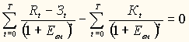
ОТВет:
5.
Укажите неизвестный компонент:
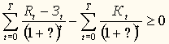

Ответ:
6.
Отметьте правильный ответ
Соответствие линий и точек для 6.
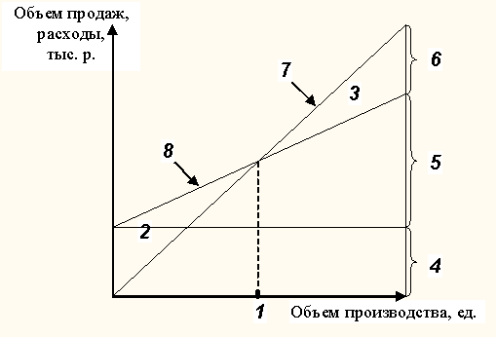
прибыли до уплаты налогов
переменным расходам
постоянным расходам
зоне прибыли
зоне убытков
точке безубыточности
кривой изменения объма продаж
общим расходам
7.
Отметьте правильный ответ
Соответствие линий и точек для 7.
кривой изменения объема продаж
прибыли до уплаты налогов
переменным расходам
постоянным расходам
зоне прибыли
зоне убытков
точке безубыточности
общим расходам
8.
Отметьте правильный ответ
Абсолютным критерием статического метода оценки экономической эффективности инвестиций является :
интегральный экономический эффект
индекс доходности
среднегодовой доход

